蒲公英班动态表
- 区域游戏
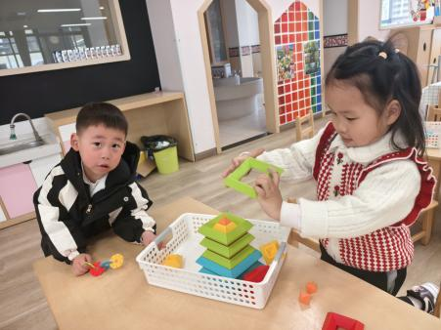 | 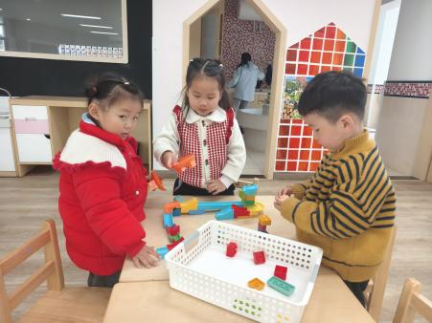 | 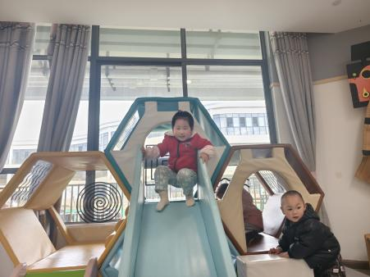
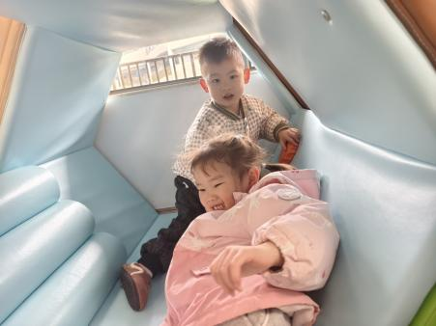 | 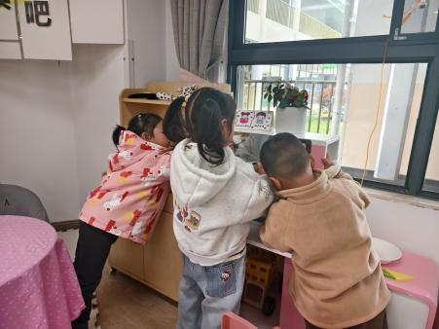 | 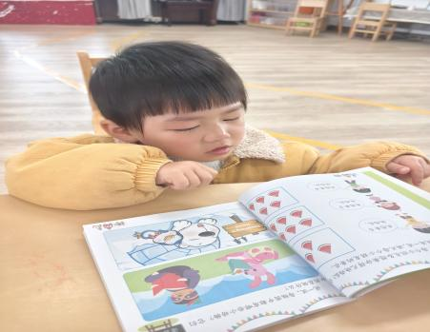
二、综合：好玩的滴管
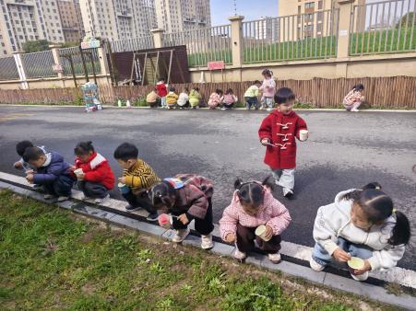 | 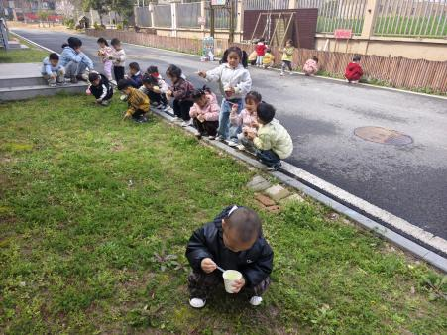 | 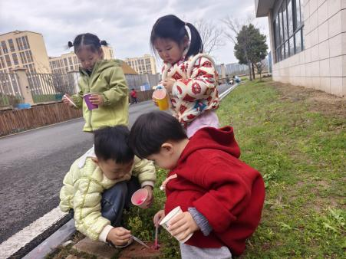
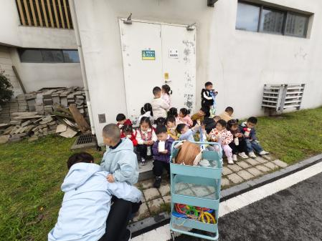 | 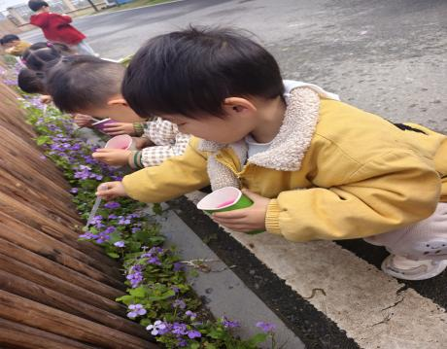 | 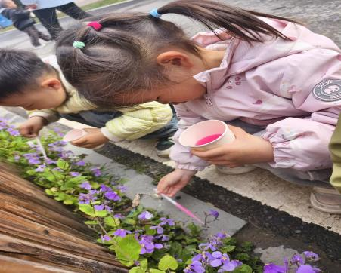
本次活动将生活技能练习（滴管吸水）与自然观察（春天花草变化）有机结合，创设了“给小花小草喂水”这一富有童趣和情感色彩的情境。对于托班（2-3岁）幼儿而言，单纯的动作训练容易枯燥，而单纯的自然观察又可能流于表面。我们将“喂水”这一照顾者的角色赋予幼儿，利用“帮助小花小草长大”的内在动机，驱动幼儿主动进行手部精细操作。
在托班阶段，精细动作的发展重点在于手掌小肌肉群的协调性和手眼协调能力。本次活动中“滴管”材料的选择极具典型性和挑战性：
动作的层次性：使用滴管不同于使用勺子或直接倾倒。它需要幼儿先运用“二指捏”或“三指捏”的姿势捏住滴管头部，再通过手部肌肉的收缩控制吸水和排水的力度。这一系列动作包含了“捏、吸、移、挤”的完整链条，对手部小肌肉的控制精度要求较高，是促进幼儿从“全掌抓握”向“指尖操作”过渡的有效练习。
手眼协调的强化：将滴管口对准一次性杯子中的水，再移动到户外植物处对准根部或叶片滴水，这一过程需要视觉的持续追踪和定位。特别是控制滴水的量（避免一次挤出太多），锻炼了幼儿的视觉反馈与动作调整能力，为后续书写、绘画等更复杂的精细活动打下基础。
力量的适切性：滴管的弹性阻力恰好适合托班幼儿的手部力度范围。按压和放松的节奏感，能让幼儿在反复操作中感知“力度”与“结果”（吸上水/挤出）之间的因果关系，这对神经系统的发育具有积极意义。
三、音乐游戏：小鸡和小鸭
小鸡和小鸭，住在山脚下
小鸡去谁家，要去小鸭家
走走走走走走，小鸡来到小鸭家
当当当当当当，小鸭小鸭在家吗
咦~小鸭不在家
小鸡和小鸭，住在山脚下
小鸭去谁家，要去小鸡家
走走走走走走，小鸭来到小鸡家
当当当当当当，小鸡小鸡在家吗
咦~小鸡不在家
叽叽叽，嘎嘎嘎，哈哈哈哈哈，你在这里呀
叽叽叽，嘎嘎嘎，见面真开心，一起去玩耍。
四、运动：滑滑梯
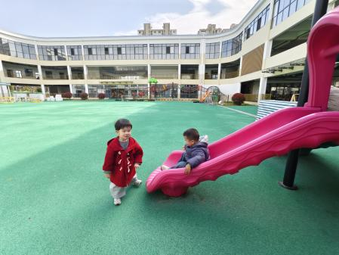 | 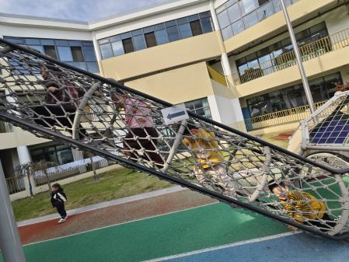 | 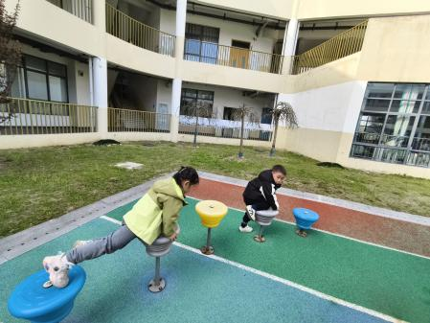
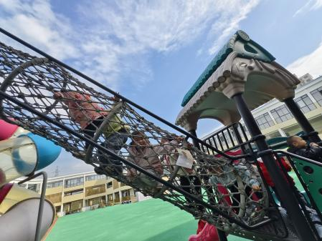 | 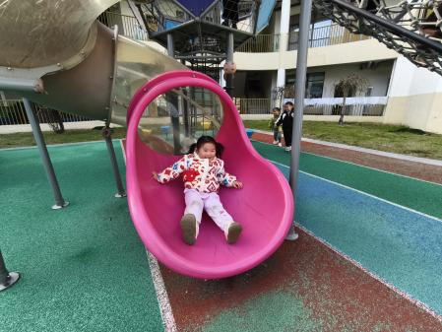 | 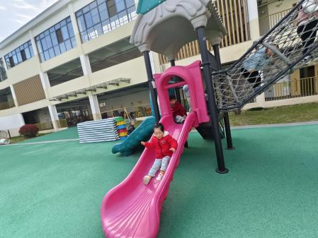
五、早点：鲜牛奶、红糖发糕
午餐：红薯饭、土豆烧牛肉、花菜炒肉沫、山药鸽子汤
午点：小番茄、火龙果、松香蛋糕、酸奶
六、家园配合：
1.今天没有延时班，全体幼儿下午3:45放学，请注意接送时间；本周被子不带回家，统一幼儿园紫外线消毒。
2.春光明媚，本周末气温适宜，正是带宝贝拥抱大自然的好时机。在幼儿园里，孩子们正用小眼睛寻找春天——看小花盛开、小草发芽。周末如果您有空带宝贝外出踏青，去公园或郊外走一走，可以延续“寻找春天”的小任务，让宝贝亲眼观察万物复苏的奇妙景象。
温馨提示： 春季气温虽回暖，但早晚温差较大，出行时建议采用“洋葱式穿衣法”（薄内衣+易穿脱外套），方便根据气温及时增减，活动时别忘了提醒宝贝少量多次勤饮水哦。

